**Projeto Fighter's Path**

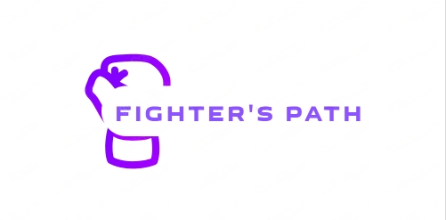

Marcos Vinicius

RA: 03231059

* **Contexto Pessoal**

Desde pequeno meu pai me incentivava a praticar uma arte marcial porque ele mesmo praticava jiu-jitsu e capoeira desde pequeno e ele falava que isso tinha ajudado muito ele, mas no começo eu não entendia muito bem o porquê e não achava interessante até porque eu era uma criança introvertida e a única pessoa que eu conseguia me abrir na época era meu avô eu era muito apegado a ele, mas quando eu fiz 8 anos ele faleceu foi o momento muito difícil para mim eu não mais ninguém para conversar então eu me sentia sozinho tudo ,e fazia chorar e sinceramente uma criança gordinha chorona na escola sem nenhum amigo a única coisa que podia acontecer era o bullying.

Mas um dia voltando pra casa depois da escola eu vi um dojo de kung-fu com algumas criança treinando e isso desperto um interesse em mim, e então eu perguntei pro meu pai se nós podíamos entrar para dar uma olhada meu pai ficou muito feliz e aceitou na mesma hora quando eu entrei fiquei fascinado e no mesmo dia fiz uma aula experimental e enquanto fazia a aula eu ficava maravilhado a cada segundo e foi lá que eu conheci e meu primeiro mestre o Sales além de ser o meu mestre ele era o dono do dojo e eu não se e coisa de mestre de kung-fu mas ele tinha ótimos concelhos, após a aula fiquei maravilhado e pedi para me matricular meu pai ficou muito feliz e no outro dia eu já fazia parte do dojo.

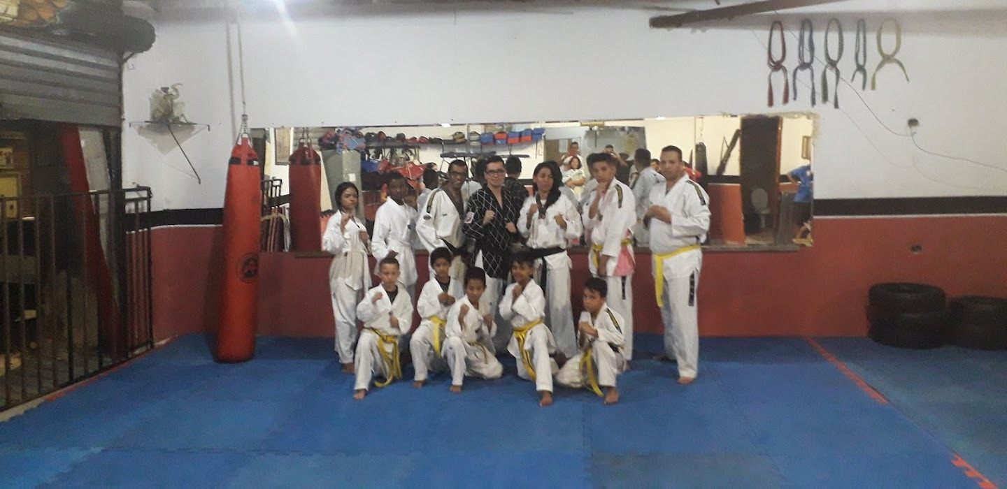

viciado em filmes e series do tipo serio eu via tudo, mas meu filme preferido desse estilo e “Quebrando Regras” serio esse filme e muito bom, e com isso minha interação com a pessoas começou a melhorar eu me sentia parte de algo, o tempo foi passando e isso se tornou um Hobbie e eu comecei a praticar não só o kung-fu mas eu fazia algumas aulas de jiu-jitsu com meu pai fiz karate também, mas o estilo que mais me chamou atenção foi o taekwondo foi também aonde eu conheci a Debora minha kyosani ( e como chamamos os mestres no taekwondo ), ela era esposa do Sales e me tratava como um filho, eu acho que eu era o aluno preferido dela a final eu era muito bom , mas brincadeiras à parte foi o dojo em que eu fiquei mas tempo, mas o tempo foi passando e outras reponsabilidades foram surgindo e eu tive que parar por alguns motivos mas nunca larguei de verdade, quando eu estava com a cabeça cheia e não conseguia pensar direito eu ia pra lá e isso sempre me ajudava, e quando eu aparecia lá eu era tipo um veterano afinal de contas eu era um dos alunos mais antigos, e de vez enquanto eu até dava aula pra algumas crianças, pra ser cincerro esse esporte me ajudou bastante e para mim isso e mais que um esporte e um estilo de vida, agora eu posso dizer que entendo o que meu pai queria dizer

* **Contexto**

Depois do período da pandemia várias pessoas tiveram sua saúde tanto física como mentais afetadas pesquisas mostram que segundo o instituto Ipsos, encomendada pelo Fórum Econômico Mundial e cedida à BBC News Brasil, 53% dos brasileiros declararam que seu bem-estar mental piorou um pouco ou muito no último ano. Essa porcentagem só é maior em quatro países: Itália (54%), Hungria (56%), Chile (56%) e Turquia (61%). Além disso a Pesquisa do Instituto Ipsos mostrou que 52% dos brasileiros engordaram ao longo do último ano e meio, e não foi pouca coisa — a média de aumento de peso é de 6,5 quilos. Amostra inequívoca da subida do ponteiro da balança é o fato de vídeos nas redes sociais com a hashtag #transtornoalimentar estarem na casa dos 60 milhões de visualizações.

A título de vago consolo, note-se que quase todo o plane ficou mais rechonchudo nos meses passados entre quatro paredes. Mais grave ainda, muita gente ultrapassou o limite do eventual ataque à geladeira no meio da noite e ingressou no território minado de distúrbios graves como anorexia, bulimia e, campeão disparado, compulsão alimentar. E mesmo após esse período de confinamento muitas pessoas não superaram esse problema.

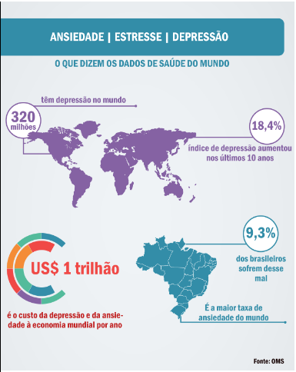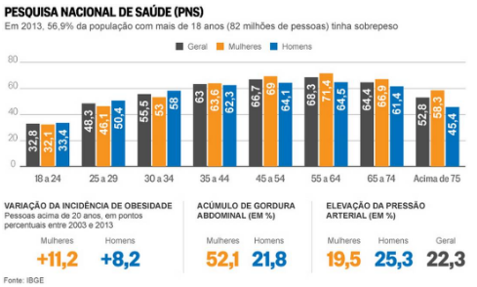

E a partir dessas pesquisas outras foram feitas com a intenção de solucionar esse problema, e com isso foi descoberto que a prática de artes marciais ajuda bastante com os problemas de coordenação motora, Canalização do estresse, Trabalho em diversas regiões musculares ao mesmo tempo, Desenvolvimento da disciplina e autocontrole, emagrecimento e também ajuda e superar problemas de ansiedade. E após tudo isso e que foi criado o projeto Fighter's Path, que consiste em um site que incentive as pessoas a fazerem parte desse estilo de vida e as informe pessoas sobre esse universo que seria a arte marcial.

* **Objetivo**
* Conscientizar as pessoas da importância da prática de um esporte
* Fazer com que esse esporte ajude as pessoas da mesma forma que me ajudou
* Diminuir o número de pessoas que sofrem desses problemas
* **Justificativa**

**Diminuir o número de pessoas com ansiedade e problemas de peso em 40%**

* **Escopo**

Esse projeto consiste na criação de um site informativo e relevante que traga informação que incentive e também traga uma melhorai de vida para o usuário o site contara com as seguintes páginas:

* Home
* Informações
* Estilos
* Dojos
* Usuário

E ainda terá uma calculadora que ajudara com a perda do peso e a dieta, todos esses recursos do site serão feitos pelas linguagens HTML, CSS e Java Script

**Premissas**

* Que o usuário tenha internet para acessar o site
* Tenha interesse sobre o assunto

**Restrições**

* Nós não cadastramos nenhum usuário no dojo, apenas o incentivamos e damos opções de locais
* Não garantimos a sua perda de peso, nos só damos dicas para que se torne mais fácil
* Não garantimos que o usuário se torne mestres em na arte marcial que ele vai praticar só incentivamos a prática